附件一：委托单


广东省公路水运检测设备计量站计量器具委托单 NO.
证书单位全称： 联系人： 电话： 手 机： 证书单位详细地址： 邮 编： 传真： E-mail： 代送单位全称： （如待送单位与证书单位相同，则无需填写）

序号 | 计量器具名称 |  | 型号规格 | 仪器制造单位 | 出厂编号 |  |  | 管理编号 | 附件 | 外观检查 | 备注
1 | 必填 |  | 必填 | 必填 | 必填 |  |  | 必填 | 必填 | 必填
2
3
4
5
6
7
证书要求：□优先出检定证书 □校准证书 □测试报告 ※如未勾选则默认出校准证书检定不合格计量器具的处理：□校准证书 □检定结果通知书 □退检
设备供电电压为 110V 的须在备注栏声明。
付款 及发票信息 |  | 付款单位：□证书单位 □其他： 发票单位名称： 开票类型：□增值税专用 发票 □增值税普通发票  ※如需开具增值税专用发票，请提供相关资料 |  |  |  | 委托方承诺 | 对本站委托送检的协议内容均予认可（有关条款请详细阅读客户联背面内容，委托方签名意味着已阅读并接受约定），对所需检测及其他服务费用保证支付。  委托方代表签名：
接收人： 日期： 20 年 月 日 提取人： 日期：20 年 月 日

委托单填写说明

- 送检前客户就对仪器设备确保工作状态正常，电量充足，附件齐全。
- 此单为委托本站实施有关计量器具检定、校准或测试的合同，计量器具名称、型号规格、仪器制造单位、出厂编号要与仪器实物完全相同，做为出报告的依据，应填写完整准确。
- 纸质委托单一式三联，第三联为客户联，作为提取仪器的凭据；如第三联丢失，须凭单位证明与提取人身份证方可办理。
- 委托交接时请双方就有关器具、附件、资料、证书等予以签字确认。检定、校准项目和方法原则采用相应或相近的检定规程/校准规范中的计量特性参数和方法，如无现行有效的上述规程规范，本站将采用自编方法或其他相近方法进行校准，此时如需符合性判定， 委托方需提供判据。如无说明，本站校准证书将按相应技术文件给出建议有效期。
- 委托方未做好防护及包装造成易损易碎样品损坏的，自行承担相应的责任。
- 委托方凭单提取器具，应确认仪器是否正常，附件、标签与证书是否齐全，确认后取走的仪器，如出现问题本站不承担责任。
- 正常委托任务完成时间为 15 工作日，加急委托任务完成时间为 5 个工作日内，加急费用不低于 20%。

本站地址：广州市白云区钟落潭镇广从八路 1180 号邮编：510550
业务电话：020-86211860，020-86212146 传真：020-86211860 E-mail：gdtmc163@163.com

开户银行：工商银行广州黄石路支行银行帐户：3602074029200174637
开户全称：广东华路交通科技有限公司

附件二：测试地点位置图

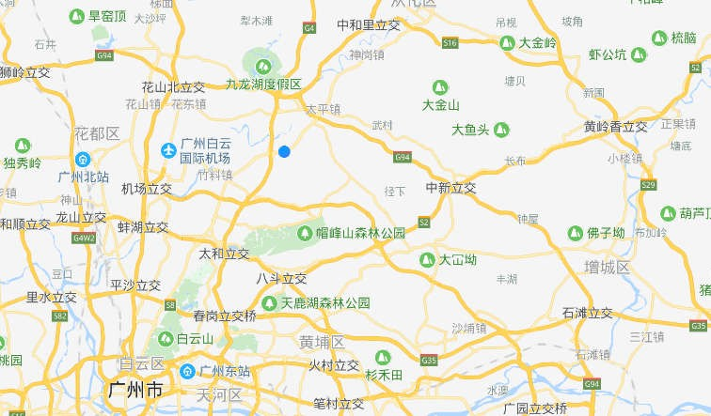
广东交通集团研发检测基地
（广东省公路水运检测设备计量站）

